**市场分析01了解市场**

**实验报告**



**学号：201600301079**

**姓名：崔玉峰**

**班级：2016级**

## 问题描述

1. **问题题目**

如何了解市场

市场研究中一个经常遇到的问题是：在研究的产品或服务中，具有哪些特征的产品 最能得到消费者的欢迎。在产品特性中，每个特性对消费者的重要程度如何？

联合分析（Conjoint Analysis）就是针对这些需要而产生的一种市场分析方法。为 研究用户偏好排名设计的线性模型是传统联合分析法的一个示例，传统联合分析法这一 建模技术主要用于显示产品属性对购买决定所产生的影响。联合分析法本质上是联合计 量。营销分析师把产品轮廓图介绍给消费者，而产品轮廓图是由其属性来定义的。通过 排名、打分或选择产品，消费者就显露了自己对产品的偏好以及能够界定产品的相应属 性。

通过了解消费者偏好的产品属性，收集并分析消费者需求，洞察市场动向。

1. **解题思路**

根据题目的要求，题目中所给的提示，以及数据的情况，通过计算产品 属性的效用值和相对重要性来进行分析.

**平均秩**： 

产品属性的某个产品水平的平均排名

**效用值:** 

属性水平的平均秩与产品的中位排名比较是否提升或缩小了排名

**分值距离：** 

该属性的所有的水平的效用值中，最大的与最小的之间的距离

**相对重要性：**  该属性的分值距离除以所有属性的分值距离之和

根据上述四个公式的逐步推进，可以求出每个属性的相对重要性，通过相对重要性可以看出消费者的需求，某个属性的相对重要性越高，消费者对该属性的变化越敏感。

## 具体实现：

1. **加载数据**

根据所给的.csv数据，通过pandas库读进来共有

每条数据有八个属性，以及对应的排名

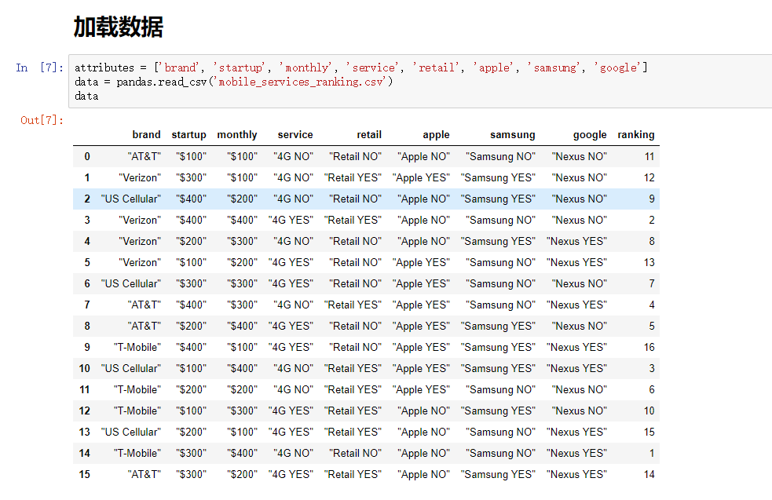

1. **计算平均秩 效用值 分值距离**

根据上述的公式可以很轻松的编写代码来计算，需要借助Counter统计每个产品属性有几个水平，对于每个产品水平分别求平均秩和效用值；然后根据效用值求出每个产品属性的分值距离：

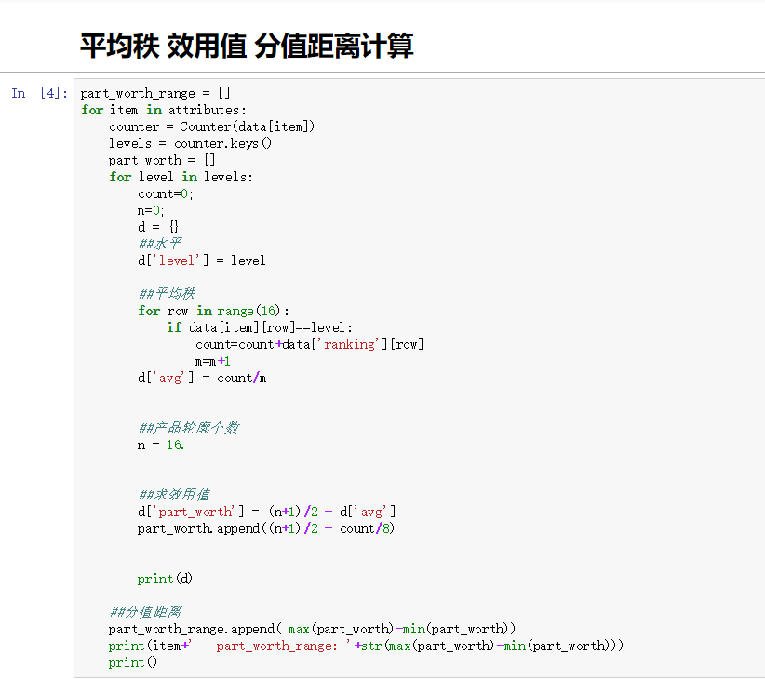

1. **计算相对重要性**

通过每个产品属性的分值距离，就可以计算出每个产品属性的相对重要性

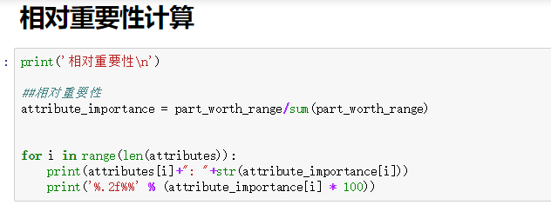

1. **运行结果：**

**平均秩 效用值 分值距离计算结果：**

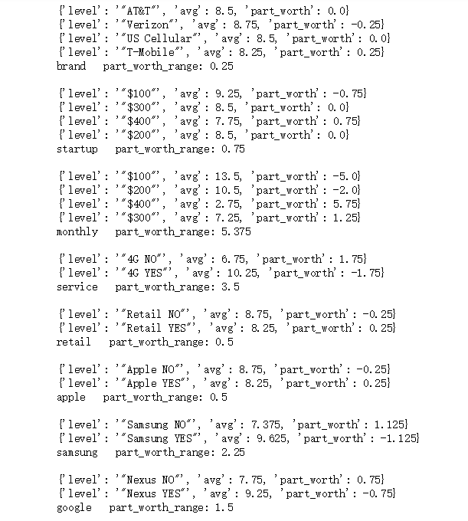

**相对重要性：**

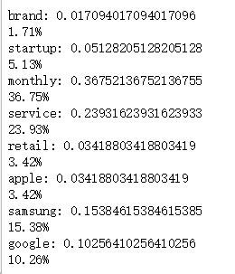

根据输出结果与老师ppt中的输出结果对比发现并不一致，但是通过细致检查发现，给出的标准代码中计算相对重要性是通过线性回归得出的，并不是通过公式算出的。并且ppt中给出的结果前后不一致，所以认为ppt所给出的结果应该是错的。

数据前后不一致:

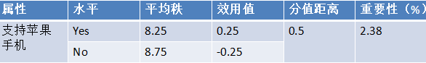



## 结果分析：



通过查看相对重要性的求解结果，发现消费者，对于monthly(月度成本 36.75%)最为看重，其次是对于service（4G服务 23.93%）。之后就是samsung,goole支持情况。对于品牌（brand）,启动成本（startup）,retail等属性并不看重。

**因此运营商应该更加注重月度成本和4G服务的定价和支持。**

## 实验结论和感悟：

第一次运用真实的数据和算法公式对于数据进行分析，并且能非常明显的观察到结果并且得出结论，对于所有的代码都通过.ipynb文件的形式上传可以随时运行查看结果。

因为最终的运行输出结果，与老师给出的结果差距很大所以非常疑惑，经过查看和分析之后确定是老师给出的答案是有问题的，